Z买卖用户中心和B2b产品线SaaS
实现方案

编写人员: 陈伟 文档编号:
编写日期: 2016年11月17日 文档版本: 1.0
更新日期: 2016年11月17日 审 批 人:

目 录

第1部分．目标 3
第2部分．解决方案结构 4
2.1 解决方案结构说明 5
1.Site 5
2.WebAPI 5
3. BusinessCenter 5
4. BusinessUnit 6
5.DAL 6
6.Model 6
7.Common 6
2.2 本解决方案结构的优点 7
2.3 本系统架构的缺点 8
第3部分．调用流程 9
第4部分． 前期需要确认的工作 10
第5部分． 任务计划 11

第1部分．目标
- 用户中心SaaS，独立的WebAPI，统一管理用户和权限
- 现有B2b业务SaaS，独立的WebAPI
- 一站登录，多产品线不需要重复登录授权
- 统一接口，以后不存在wap站接口和PC接口说法了
- 不影响进度的情况下规范开发

第2部分．解决方案结构
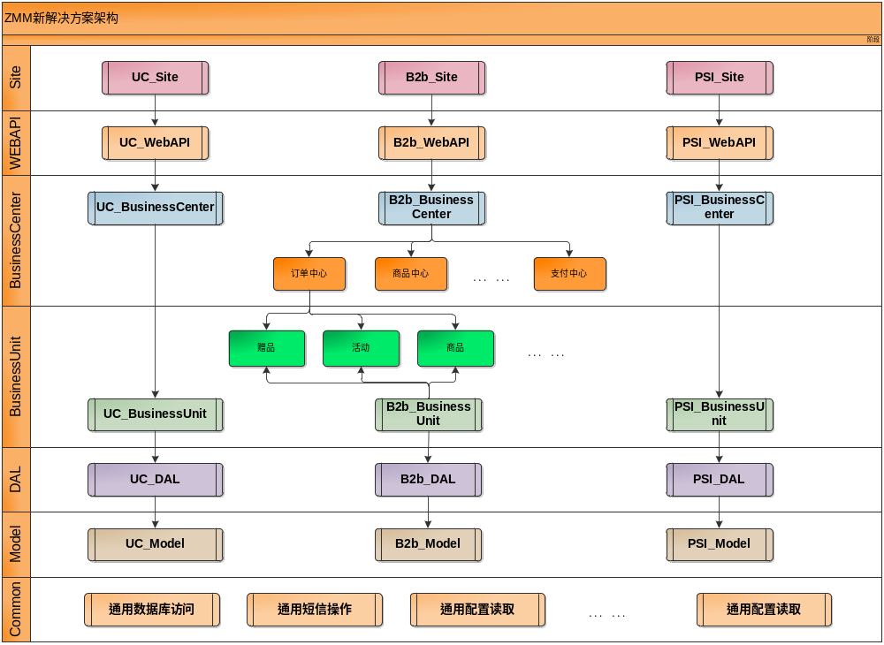

2.1 解决方案结构说明

1.Site
存放站点前端项目代码，前端后台完全隔离，通过token和UC实现多站的跨域登录和验证。

2.WebAPI
产品线的后台操作集合

3. BusinessCenter
业务中心，对webapi的接口进行json解析，并调用下层的BusinessUnit业务单元层的数据，通过业务单元的原子操作进行业务实现，然后组合JSON数据格式返回给前端。例如：商品中心的商品检索接口，先从商品业务单元获取该买家能够看到的所有商品，然后再使用商品业务单元的原子操作，判断是否漏出给卖家。

4. BusinessUnit
业务单元，按照业务要求，实现业务最简单的原子操作，例如：商品业务单元，需要实现商品信息的检索功能，商品库存判断，商品上下架状态判断，商品价格获取等。包含属性+方法，面对对象

5.DAL
实现数据库的新增、修改、删除功能，可用进行扩展，建议按照表结构去实现，便于业务变更时，改某一层就可用直接修改完所有的相关业务单元。

6.Model
数据库库表结构

7.Common
通用模块的实现，例如：B2b产品线和PSI产品线都需要短信发送功能，全部集中在Common里面，供所有产品线调用。

2.2 本解决方案结构的优点
- Saas化，各个产品线分离，随时可用抽调单个产品线进行二次开发。
- 业务中心只通过业务规则进行业务的组合，不涉及具体的DB操作，如果业务规则发生改变，DB结构没有改变，那么只需调整业务中心，无需修改存储过程和DB。例如：现在要修改订单预览的活动订单，不判断商品库存，只判断活动库存，那么只需要将业务单元的商品库存判断修改成活动库存判断的c#代码，无需修改存储过程。
- 业务单元实现部分原子功能，如果原子功能需求变化，无需调整其他任何层的代码即可修改完成。例如：B2b库存现在是虚拟库存，假设要改成PSI的真实库存，那么我们只需要修改业务单元判断库存的原子操作函数，业务单元的订单预览等都无需修改。
- 开发人员在开发某个业务中心接口时，无需了解库表结构，只需要调用相关层级的方法即可。例如：写活动商品购买时，现在我需要了解什么情况下活动商品是能够购买的。本套架构，我只需要调用业务单元的活动是否购买的原子操作方法，无需去了解具体表结构，或者去写存储过程去读表。同时也避免活动是否能够购买有N个存储过程判断，改规则时，需要遍历所有存储过程。
- 面对对象，业务单元有属性+方法，通过linq进行查询效率更高，开发更简洁。
- 业务单元层完全实现后，对业务修改会非常方便快捷。业务迭代速度提高N倍

2.3 本系统架构的缺点
- 业务单元的编写要求更高，实现难度增大，必须对业务单元真正了解，对业务进行抽象，真正的面对对象思想去考虑业务。
- 前期实现业务单元层的时候，代码量会增多（可控范围内）
- 对单个业务进行写操作时，需要多次调用DB。目前是一个存储过程完成业务的所有写操作，本架构需要调用多个业务单元的写操作来组合业务，效率有所损失。
- 跨产品线业务实现需要进行拆分，需要通过多个产品线的接口调用和回调来实现事务处理。

第3部分．调用流程

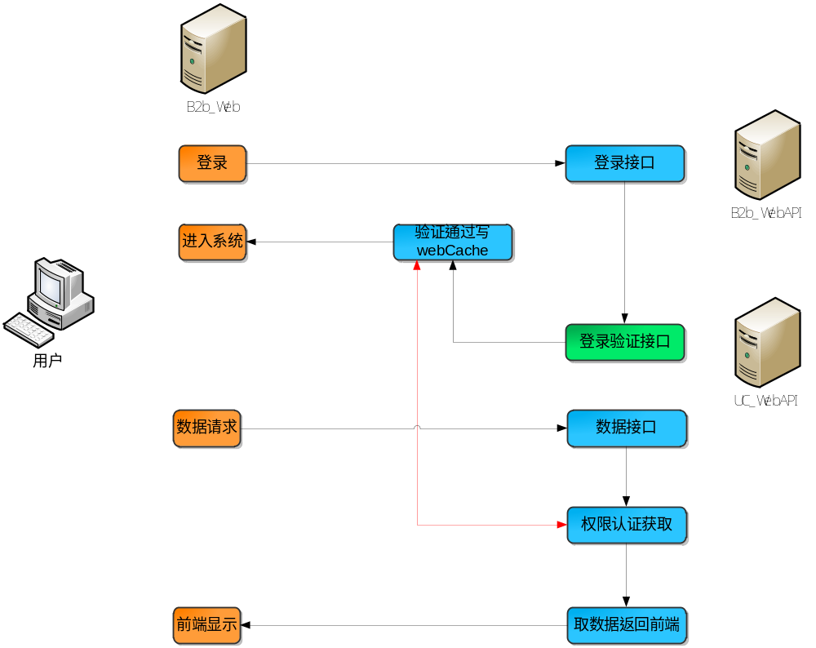

第4部分． 前期需要确认的工作
序号 | 确认内容 | 人员安排 | 计划时间
1 | SVN合并、创建分支的方法验证 | 达飞
2 | 新的.NET解决方案创建 | 达飞
3 | c#代码调用webapi的demo | 达飞
4 | 跨产品线实现业务事务的队列demo（采用信号量实现） | 陈伟
5 | UC的前端页面设计草稿（产品经理）
6 | jquery调用多个webapi的myObj.cmd的方法 | 刘斌
7 | vue调用多个webapi的myObj.cmd的方法 | 刘斌
8 | 区域码、品类码如何加到数据库库表上 | 达飞+连富+陈伟
9 | 前端菜单权限和操作权限的验证方法 | 刘斌
10 | 后台多产品线通用的菜单权限+操作权限的验证方法 | 达飞+连富+陈伟
11 | token实现跨域登录及信息读写的实现方法 | 达飞+连富+陈伟
12 | 哨兵系统接口确定。（可暂不实现，但需要先有接口结构） | 达飞

第5部分． 任务计划
5.1 人员
序号 | 工种 | 人员 | 时间
1 | 前端 | 刘斌 | 每天2小时
2 | 后台 | 达飞 | 全天候，主力
3 | 后台 | 陈伟 | 全天候
4 | 后台 | 连富 | 每天20分钟业务指导咨询。订单生成+订单支付时每天2小时协助实现接口
5 | UI | 晓佳 | UC的界面效果实现。大概3天时间结束
6

5.2 实现分期目标
期数 | 人员 | 时间 | 实现内容
一期 | 达飞

5.3 详细计划

